Práctica 3: Enfriamiento Simulado, Búsqueda Local Reiterada y

Evolución Diferencial
Problema de Aprendizaje de Características por Peso
Autor: Eloy Bedia García DNI: 45119918J
Grupo: A2 / Martes, 17:30 – 19:30
E-Mail: eloybg97@correo.ugr.es

Algoritmos Utilizados:
AGG-BLX AMG_10_01mej ILS SA DERand DEBest
Sumario
Descripción del Problema 3
Algoritmos Genéticos 4
Modelo de Evolución 7
Algoritmos Meméticos 8
Algoritmos Aplicados 9
Procedimiento de Uso 12
Análisis y Conclusiones 13

Descripción del Problema
A lo largo de este documento nos enfrentaremos a un problema de machine learning, en concreto, resolveremos un problema de clasificación binaria aplicando técnicas de búsqueda basadas en poblaciones.
En un problema de clasificación binaria, se parte de un conjunto de datos en los que cada uno de los elementos tiene un conjunto de características (X) y una etiqueta (Y). Está etiqueta será la encargada de marcar que elementos pertenecen a una clase u otra.
El objetivo de un problema de clasificación, es ser capaz de encontrar una función f, que sea capaz de predecir con el mínimo error posible (entiéndase error, como fallo en la clasificación) la etiqueta (Y) asociada al conjunto de características (X).

Normalmente en los problemas de machine learning, se tiene acceso a dos conjuntos de datos. El conjunto de training, a partir del cual aproximaremos la función f. Y el conjunto de test, este es un conjunto de datos con el que probaremos cómo de bien clasifica nuestra función f.
En este caso tan solo tenemos acceso al conjunto de training, por lo que aplicaremos la técnica de 5-fold cross validation para dividir el conjunto en dos conjuntos diferentes, uno de ellos lo usaremos como training y el otro lo usaremos como test.
Esta técnica consiste en dividir el conjunto de training en 5 partes del 20% (cada una de ellas mantendrá la proporción de clases del conjunto original). A continuación, uniremos 4 de esas partes para formar un conjunto del 80% y otro conjunto del 20%, el primero actuará como training y el otro como test. Aplicaremos esto hasta que existen 5 conjuntos test diferentes y por consiguiente, 5 conjuntos training también diferentes.
En este momento, ha quedado explicado en qué consiste el problema que se va a resolver. Lo siguiente será presentar los 3 conjuntos de datos con los que se resolverá el problema.
- Parkinsons: Conjunto orientado a distinguir entre la presencia y la ausencia de la enfermedad de Parkinsons en una serie de pacientes a partir de unas medidas biomédicas de la voz. Consta de 195 ejemplos con 23 características.
- Ozone: Conjunto de datos para la detección del nivel de ozono según las medidas realizadas a lo largo del tiempo. Consta de 320 ejemplos (seleccionados de los 2536 originales, eliminando los ejemplos con valores perdidos y manteniendo la distribución de clases al 50%) con 73 características.
- Spectf-heart: Conjunto de datos de detección de enfermedades cardíacas a partir de imágenes médicas de tomografía computarizada (SPECT) del corazón de pacientes. Consta de 267 ejemplos con 44 características.
Los conjuntos de datos se han sometido previamente a un proceso de normalización para evitar que una característica tenga más importancia por el mero hecho de tener un rango de valores más alto.

Descripción de los Algoritmos
La solución a nuestro problema está representada por el vector ω, que pondera cada una de las características de los diferentes problemas.
El vector ω tendrá unas propiedades especificas tales como:
- (X y ω tienen la misma dimensión)

(Este ω colaborará en la elaboración de f, en breve se explicará cómo).
ω es generado aleatoriamente mediante el siguiente procedimiento:
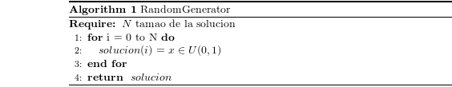
A ω se le da una puntuación de forma que ω tendrá una tendencia a mejorar con el paso de las iteraciones. Esta puntuación viene dada por la Función Objetivo:
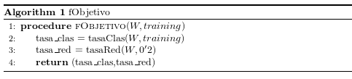
Esta puntuación es un número real entre 0 y 100. ¿Y cómo se calcula esa puntuación? En primer lugar, el 50% de esa puntuación es el número de aciertos a la hora de clasificar y en segundo lugar, el otro 50% es el número de valores del vector que son menores que 0’2. Donde tasa_clas es el número de aciertos de ω y tasa_red es el número de componentes del vector ω con valor inferior a 0’2.

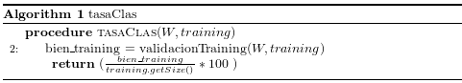

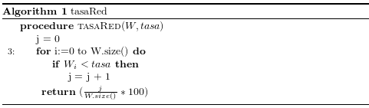
A continuación se insertará el pseudocódigo de las funciones que colaboran en el calculo de tasa_clasificación y tasa_reducción
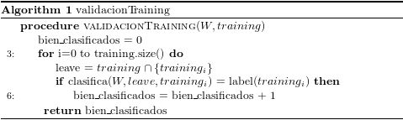
Antes se ha mencionado que ω colaborará en la elaboración de f pero todavía no se ha explicado cómo lo hará, este es el momento de hacerlo.
Se define como:
Es decir, f clasifica un elemento X con la misma etiqueta (Y) que un elemento α del training, de forma que la distancia euclidea entre X y α es mínima. ( ω se encarga de ponderar la importancia de cada una de las características).
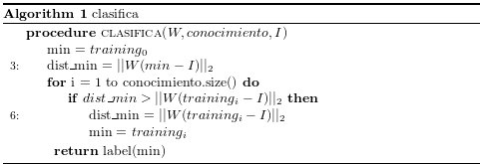

Descripción de los algoritmos

Búsqueda Local Iterativa (Iterative Local Search, ILS)
Este algoritmo consiste en aplicar una búsqueda local sobre la solución repetidamente. Como la ya sabemos, la búsqueda local nos devuelve un óptimo local, por ello, antes de volver a aplicar de nuevo una búsqueda local, aplicaremos sobre la solución lo que llamaremos una mutación fuerte.
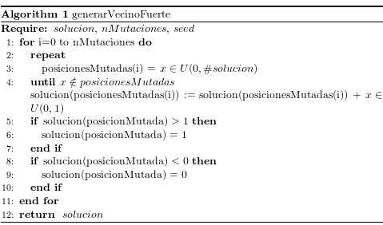
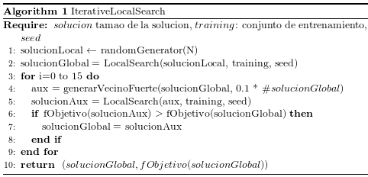
El procedimiento que describe la ILS es el siguiente:

Enfriamiento Simulado (Simulated Anneling, SA)
Este algoritmo puede resumirse como una búsqueda local con capacidad de empeoramiento. Esto último nos permite evitar quedar atrapados en óptimos locales. Pero no siempre empeorar la solución es posible, esta probabilidad esta sujeta a un esquema de enfriamiento que en este caso tiene nombre y se denomina Esquema de Cauchy.

Donde T_{k} representa la temperatura en el instante k. A mayor temperatura, mayor probabilidad de empeorar la solución.
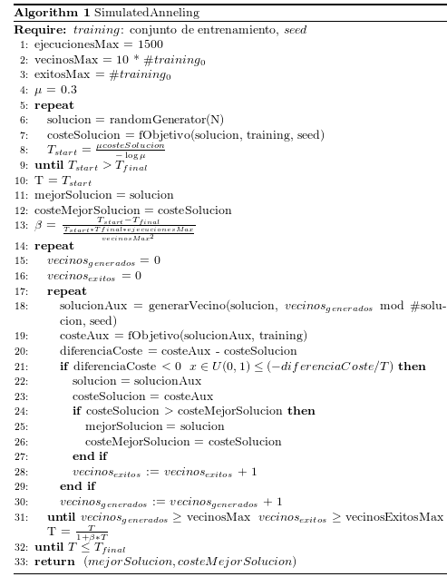

Evolución Diferencial (Diferencial Evolution, DE)
Es un algoritmo basado en la evolución de las especies, pero a diferencia de los algoritmos genéticos, este realiza un desplazamiento vectorial para hallar las soluciones. Trabajaremos con dos tipos de desplazamientos diferentes:

Rand
En este caso se toman 3 padres aleatoriamente y se trazan dos vectores. Estos dos vectores realizaran el desplazamiento sobre el individuo de la población con el que se esté trabajando en ese momento.
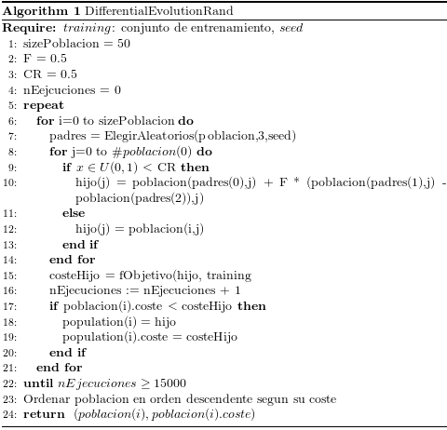

Best
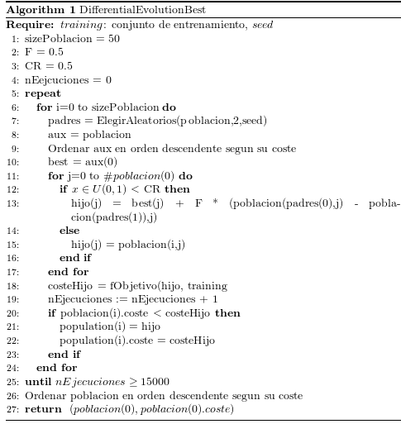
En este caso se toman también 3 padres, 2 de ellos aleatoriamente y el tercero es el mejor de la población. En estos se trazan dos vectores. Estos dos vectores realizaran el desplazamiento sobre el individuo de la población con el que se esté trabajando en ese momento.

Algoritmos de Comparación

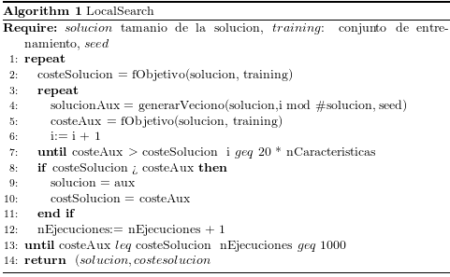
Búsqueda Local

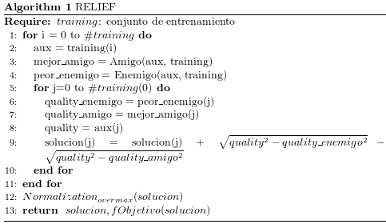
RELIEF

Clasficador 1NN
En este caso W = {1,1,1,…,1}.

AGG_BLX
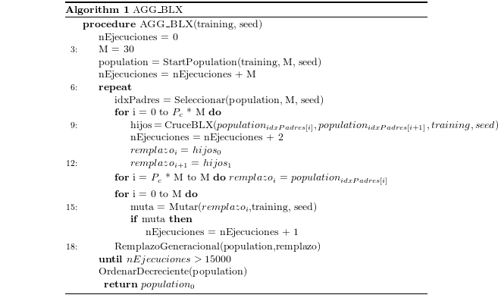

AMG_BLX_10_01mej
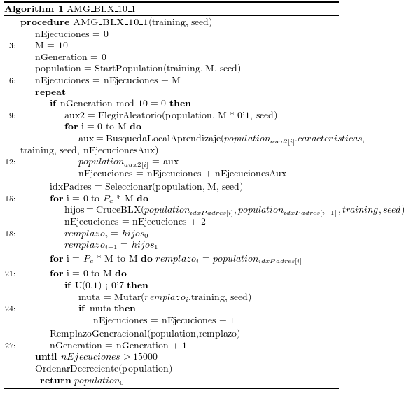

Procedimiento de Uso
Para replicar los experimentos que se presentarán en el próximo punto de esta memoria, debe seguir los siguientes pasos:
- Situarse en el directorio Práctica3
- Ejecutar el makefile proporcionado
- Ejecutar: ‘./BIN/<nombre_algoritmo> DAT/<nombre_fichero> <seed_utilizado>’

Análisis y Conclusiones
A continuación se mostraran las tablas comparativas de los denominados algoritmos de comparación.

Finalmente se mostraran y analizaran las tablas relacionadas con los algoritmos definidos en este documento.
La siguiente tabla pertenece a los datos tomados de la ejecución del algoritmo de enfriamiento simulado. Al estar directamente relacionado con la búsqueda local, estableceremos comparaciones con la misma.
Podemos observar que al contrario de lo que podríamos pensar, ES obtiene una media peor que la BL. Pero si nos fijamos en las tasas obtenidas por separado, podemos ver que ES obtiene mejores tasas de clasificación que BL mientras que con la tasa de reducción pasa lo contrario.

Esta tabla pertenece al algoritmo de Busqueda Local Iterativa, y al igual que se hizo con el anterior algoritmo, por su semejanza lo compararemos con búsqueda local. Observando las tablas no se presenta nuinguna diferencia significativa (excepto el tiempo invertido, la BL obtiene mejores tiempos que la ILS).

Los siguientes algoritmos son los evolutivos, estos algoritmo por su semejanza con los algoritmos genéticos los compararemos con ellos.
El pimero de ellos es el Differential Evolution Rand, como ya era de esperar por lo que explicamos anteriormente (la evolución de este algoritmo es aleatoria), las soluciones no son demasiados buenas, aunque las soluciones en Spectf-Heart son bastante mejores que las obtenidas en el resto de conjuntos.
Con respecto al algoritmo AGG_BLX, las soluciones son de la misma calidad y en un tiempo parecido, por el contrario, el algoritmo AMG_10_01mej obtiene mejores resultados que el algoritmo evolutivo.

Por último tenemos el algoritmo Differential Evolution Best, este algoritmo tiende a evolucionar hacia la mejor solución encontrada hasta el momento, por lo que es lógico que obtenga mejores soluciones que el algoritmo anterior.
Este algoritmo obtiene mejores soluciones que el AGG_BLX, pero no consigue superar la calidad de las soluciones que arroja el AMG_10_01_mej.

A continuación, se mostrará una tabla comparativa de todos los algoritmos presentados hasta ahora.

En esta tabla puede apreciarse mejor como el AMG_10_01mej es el algoritmo que mejor calidad ofrece en los dos primeros conjuntos, mientras que el algoritmo Differential Evolution Rand obtiene mejores resultados en el conjunto restante.

